GUIDE UTILISATEUR ARCHIVAGE
OUTIL WEB REQUEST

SOMMAIRE

INTRODUCTION : PREPARATION DU CONTENEUR – DEMANDE AU SERVICE RECEPTION COURRIER

- CONNEXION SUR LE SITE www.recall.com

- PARAMETRAGE DES PREFERENCES UTILISATEUR

- AJOUTER ET GERER UNE ARCHIVE / UN INVENTAIRE
3.1) AJOUTER UNE NOUVELLE ARCHIVE (BOITE OU CONTENEUR COMPLET)
3.2) SAISIR UNE NOUVELLE ARCHIVE
3.3) PARAMETRAGE DE L’ECRAN DE SAISIE
3.4) VISUALISER / MODIFIER
3.5) LES UNITES D’ARCHIVES SAISIES SERONT MISE EN CONTENEUR PAR LE SERVICE ARCHIVES SODEXO ET ENVOYEES CHEZ RECALL EN CONTENEUR

- FAIRE UNE RECHERCHE D’ARCHIVES = LA LIVRAISON POUR CONSULTATION
4.1) ETAPE 1 (OU) ADRESSE, COMPTE CLIENT…
4.2) ETAPE 2 (QUOI) RECHERCHE DES ARCHIVES
4.3) ETAPE 3 (QUAND) DELAI DE LIVRAISON

- FAIRE UN RETOUR D’ARCHIVES = L’ENLEVEMENT
LES RETOURS D’ARCHIVES SONT TRANSMISES AU SERVICE ARCHIVES SODEXO POUR ENVOI CHEZ RECALL

- SUIVI DES COMMANDES EN COURS

CONTACTS

INTRODUCTION :

Pour toute demande d’enlèvement (nouvelles ou retour d’archives)
- Ecrire un mail au service ARCHIVES SODEXO
- Indiquer le nombre de conteneurs à enlever et le numéro de bureau où ils se trouvent
- Indiquer si nécessaire la personne à joindre avant (ouverture de bureau …)

Pour toute livraison attendue (consultation d’archives en routine)
- Le SERVICE ARCHIVES prévient par mail le demandeur dès réception de celui-ci
- Si aucune archives n’est arrivé au service ARCHIVES SODEXO à la date indiquée sur Request (vérifiez le statut de votre commande dans « Suivi des commandes en cours », voir chapitre 6), contactez le service HelpDesk de Recall

1) CONNEXION DIRECTE AU SITE www.recall.com ou www.recall.fr
1

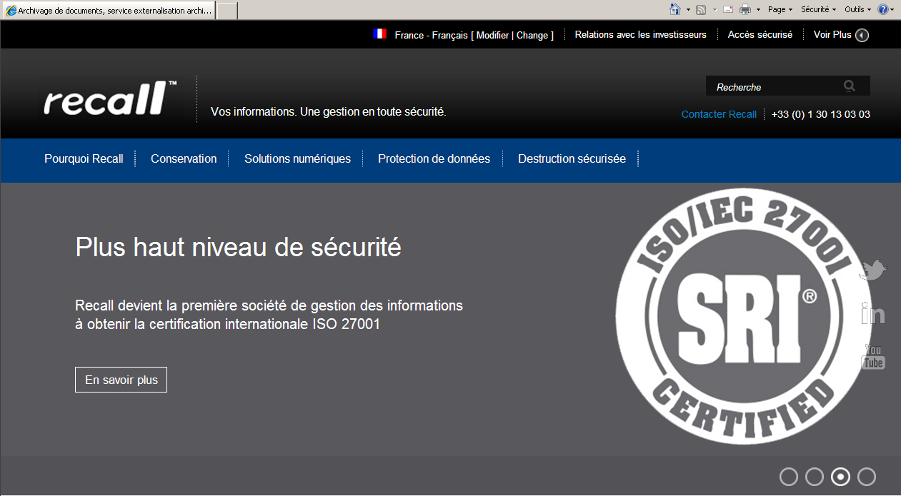
2
Choisir le pays « France (french) »
Cliquez sur « accès sécurisé »

Ou CONNEXION DIRECTE A L’ECRAN D’ACCES https://login.recall.com/auth/Login
3
Saisir votre code utilisateur et votre mot de passe
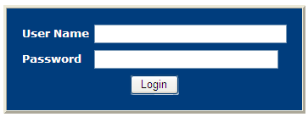 Le code utilisateur (user Name) = Votre adresse mail
Votre mot de passe

Un mot de passe initial vous est délivré lors de la création de votre accès au système. Vous devez changer impérativement ce mot de passe à votre première connexion.
Celui-ci est doit être au minimum de 8 caractères avec une minuscule et un chiffre obligatoires (le chiffre ne peut être placé ni au début ni à la fin).

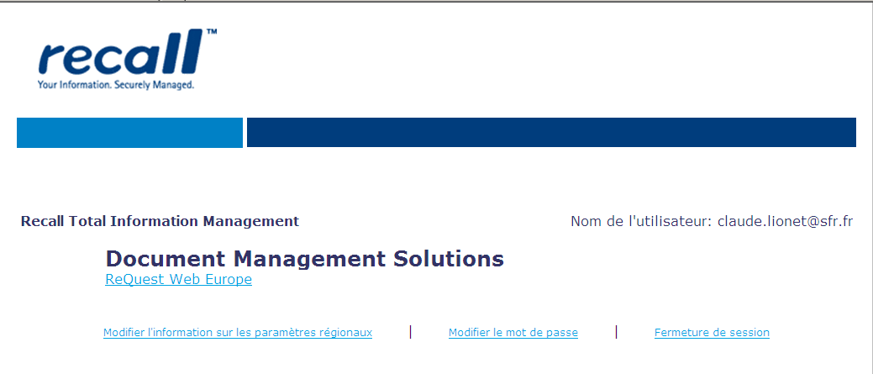
4
Cliquer sur le lien « ReQuest Web Europe » pour entrer dans l’application
2) PARAMETRAGE DES PREFERENCES DE L’UTILISATEUR

Ce paramétrage se fait lors de la première connexion.
Il vous permet de préciser vos coordonnées téléphoniques et comptes clients Recall par défaut (niveau 1, 2, 3).

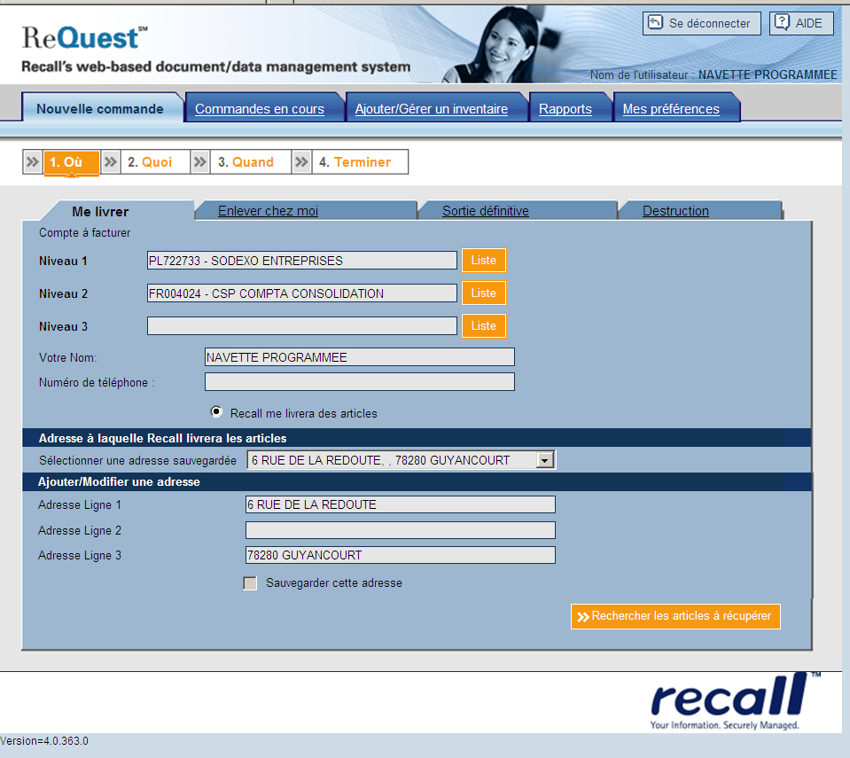
1
Sélectionner l’onglet « Mes préférences » pour accéder à l’écran de paramétrage

Vous devez choisir les comptes de niveaux 1, 2 et 3 qui seront sélectionnés par défaut, ajouter votre numéro de téléphone à joindre en cas d’anomalie puis sauvegarder.

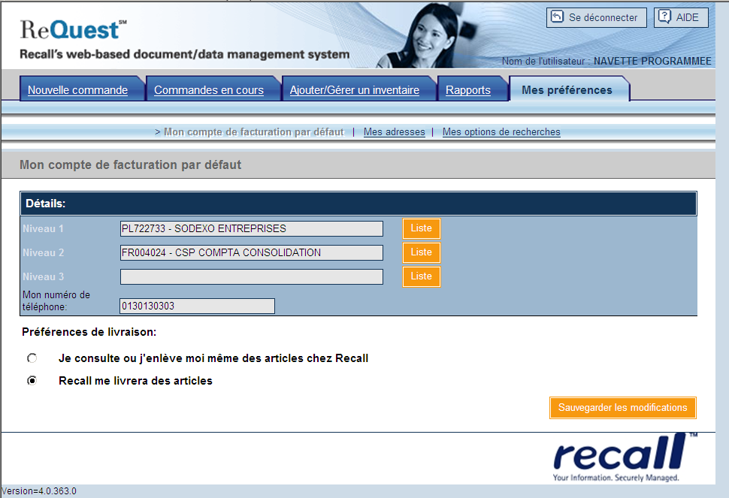
4
Cliquer sur « Sauvegarder les modifications » pour enregistrer vos données
2
Sélectionner les comptes de niveau 1, 2 et 3 par défaut en recherchant dans les listes proposées en fonction de vos droits
3
Saisir votre numéro de téléphone pour la gestion des anomalies

3) AJOUTER ET GERER UNE ARCHIVE / UN INVENTAIRE

Les écrans suivants vous permettent d’enregistrer des nouveaux conteneurs Recall en vue d’un transfert vers le prestataire, de modifier ces enregistrements tant que la demande de transfert n’a pas été faite.

Après avoir préparé vos conteneurs, vous allez procéder à l’enregistrement de l’inventaire sur l’outil web ReQuest. Pour accéder aux écrans de gestion des inventaires, sélectionner l’onglet « Ajouter/Gérer un Inventaire ».
1
Sélectionner l’onglet « Ajouter/Gérer un inventaire » pour accéder aux écrans de gestion des inventaires

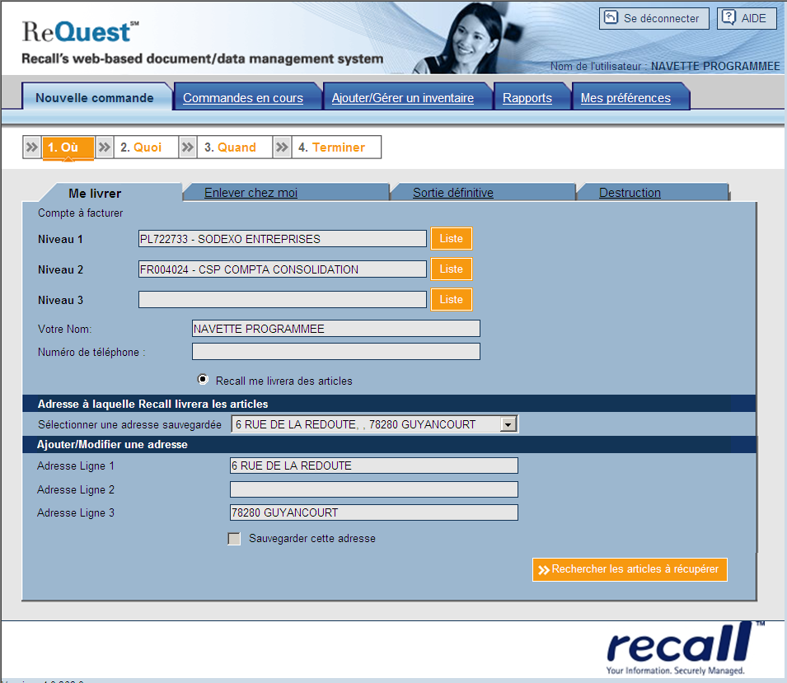

3.1) AJOUTER UNE NOUVELLE ARCHIVE (un nouvel inventaire)

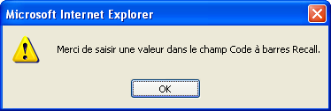
Cet écran permet la saisie de nouvelles archives. Avant de procéder à la saisie détaillée du contenu de vos archives, vous devez saisir le code à barres RECALL de la boite (13 caractères étiquettes blanches) ou du conteneur (10 caractères étiquettes autocollantes RFID jaunes RECALL).

1
Sélectionner « Ajouter un nouvel inventaire » si celui-ci n’est pas actif
3
Afin de contrôler votre saisie, il vous est demandé de le saisir une seconde fois (message ci-dessous).
Saisir le code dans le même champ.
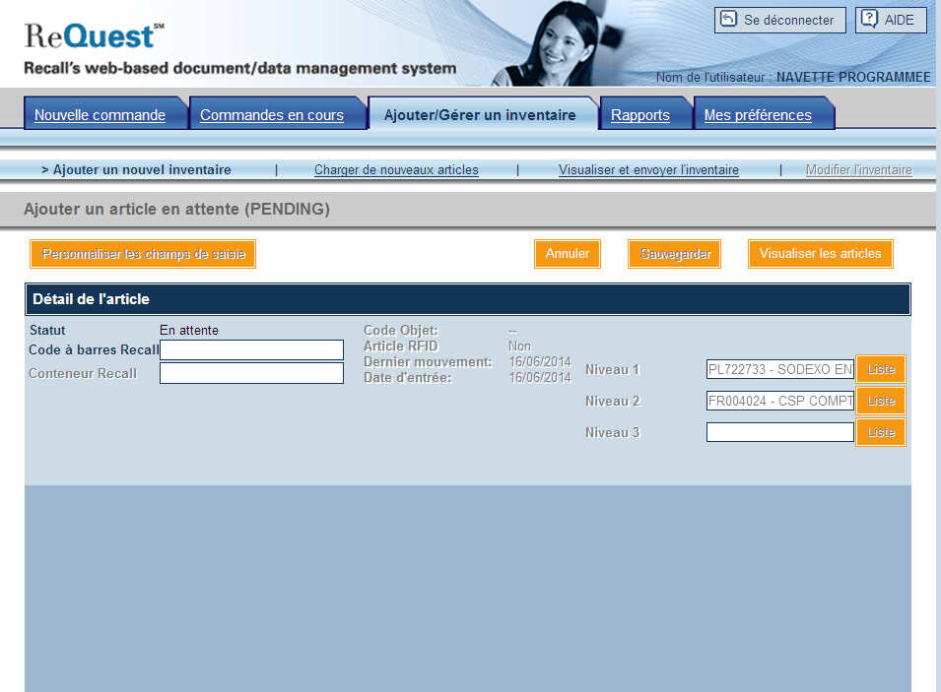
2
Saisir le code à barres RECALL. Exemple : 70001234567890.

Si la saisie de votre code à barres est valide, le masque de saisie d’inventaire s’affiche.
Sinon, cliquer sur « Annuler » et recommencer la saisie.

3.2) SAISIR UNE NOUVELLE ARCHIVE (masque de saisie d’inventaire)
1
Vérifier les comptes de niveau 1, 2 SERVICE.
Si ceux proposés par défaut ne sont pas les bons, recherchez dans les listes proposées en fonction de vos droits.

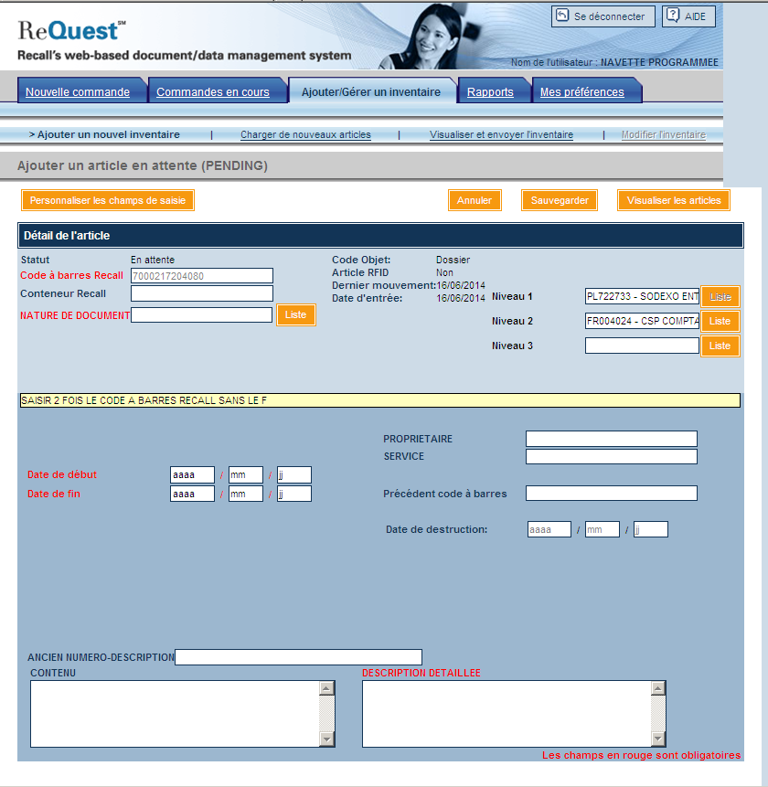
2
Saisir les informations de l’archive :

PROPRIETAIRE
SERVICE
Date de début et de fin (du document archivé)
Ancien code barre (non valable pour les nouvelles archives)
Date de destruction
La description détaillée du conteneur
Le contenu du conteneur

 Les libellés des champs en rouge sont obligatoires, les champs en jaune gardent la dernière valeur saisie.

3.3) PARAMETRAGE DE L’ECRAN DE SAISIE

Il est possible de paramétrer l’écran de saisie de l’inventaire afin de garder les valeurs précédemment saisies.
Dans ce cas, les champs dont les valeurs sont reprises de la dernière saisie apparaissent en jaune dans l’écran de saisie.

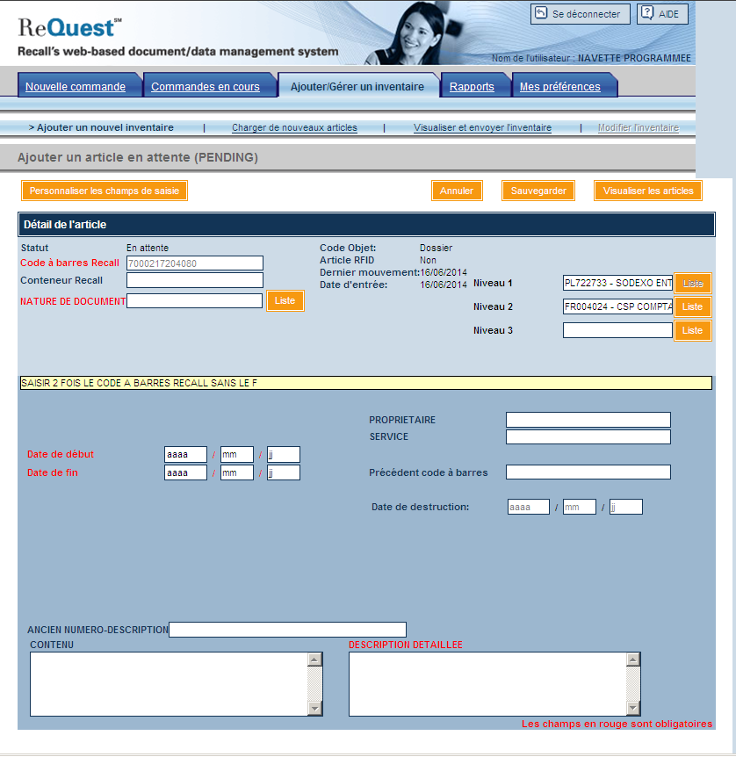
1
Cliquer sur « Personnaliser les champs de saisie » pour accéder à l’écran de paramétrage

L’écran de paramétrage de la saisie d’inventaire s’affiche.
Il suffit de cocher les champs pour lesquels vous voulez que la valeur saisie précédemment soit reprise.
2
Sélectionner les champs à reprendre en cochant la case correspondante. Puis « sauvegarder et fermer »
3
Les champs sélectionnés apparaissent en jaune dans l’écran de saisie

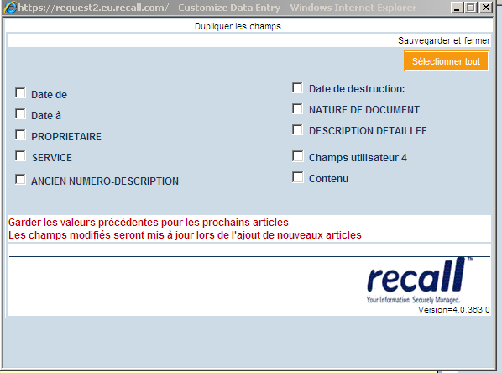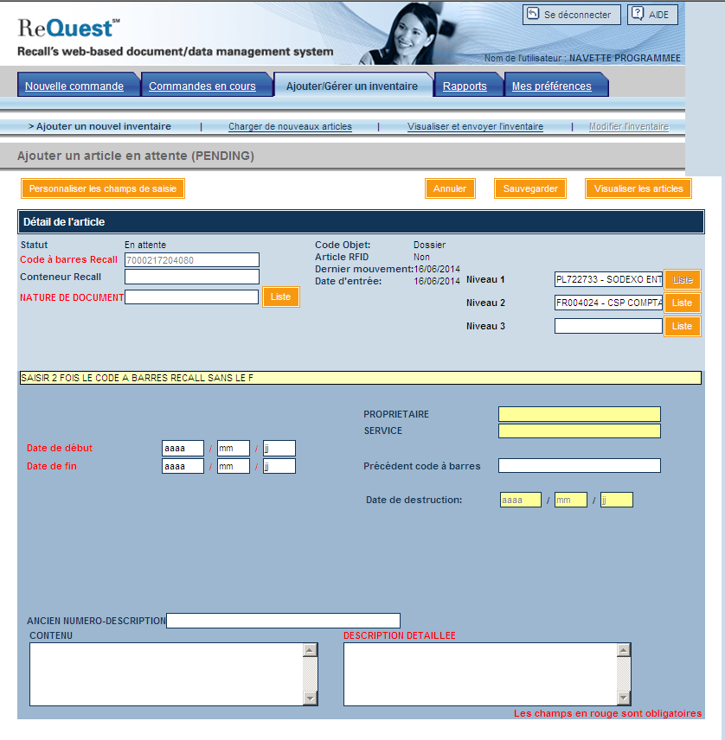

3.4) VISUALISER / MODIFIER / ENVOYER UNE ARCHIVE /UN INVENTAIRE

A tout moment, vous pouvez visualiser l’inventaire en cours de préparation et le modifier.
S’il vous convient, vous devez ensuite envoyer l’inventaire à RECALL.

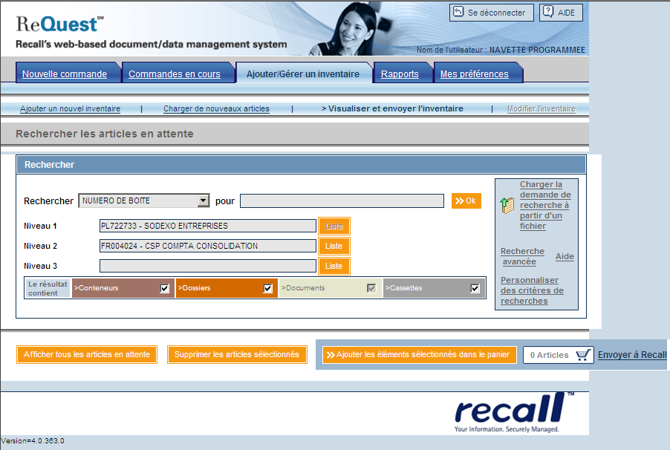
1
Sélectionner « Visualiser et envoyer l’inventaire »
puis cliquer sur
« Afficher tous les articles en attente ».
4
NE JAMAIS UTILISER ENVOYER A RECALL POUR DES BOITES.
VOS ARCHIVES DOIVENT ETRE MISE EN CONTENEUR PAR LE SERVICE ARCHIVES SODEXO PUIS ENVOYES CHEZE RECALL Ci correposnmoi"er chez moi apparaitntneurs lignes)rammé et les informations utilise au service Réception logistique pour la li
2
Pour supprimer une ligne d’inventaire, cocher la case en début de ligne puis cliquer sur « Supprimer les articles sélectionnés ».
Attention, la suppression est définitive.

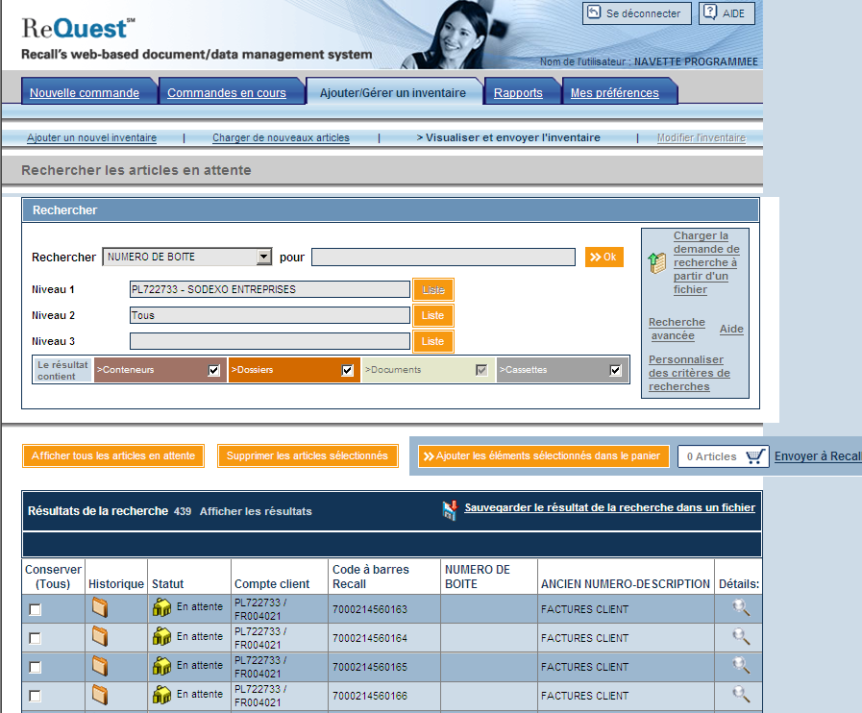
3
Pour modifier l’inventaire cliquer sur le détail du conteneur

4) FAIRE UNE RECHERCHE D’ARCHIVE : LA LIVRAISON POUR CONSULTATION

La création d’une demande d’archives se fait en 3 grandes étapes :
- Définir le où livrer : Adresse, compte client, …
- Définir le quoi livrer : L’identification des conteneurs demandés
- Définir le quand livrer : Délai de livraison.

A. DEFINIR LE Où : Adresse, compte client…

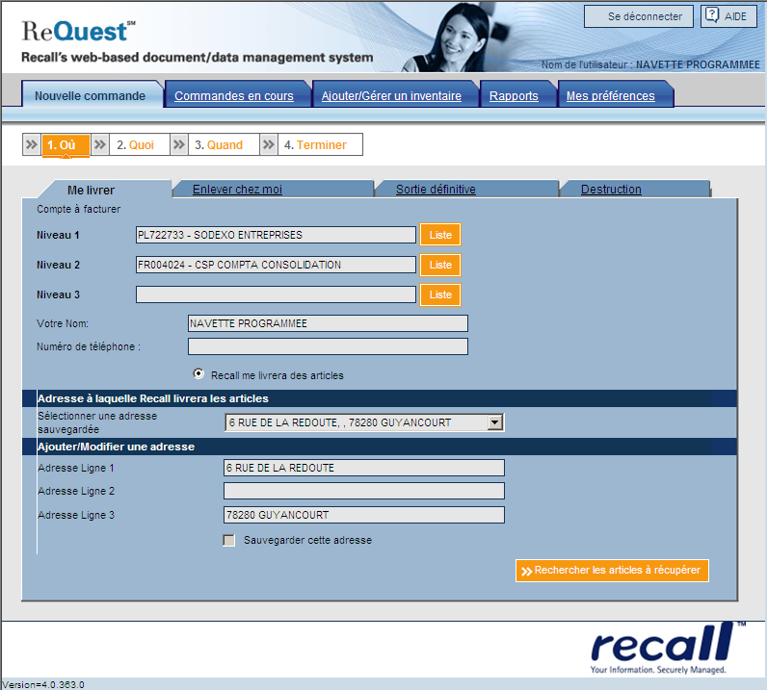
A1
Cliquer sur l’onglet « Nouvelle commande ».

Par défaut, l’onglet « Me livrer » est sélectionné.
A2
Vérifier les comptes clients de niveau 1, 2 et 3 ainsi que vos coordonnées et l’adresse de livraison.
B. DEFINIR LE QUOI : L’IDENTIFICATION DES CONTENEURS DEMANDES
B2
Préciser les valeurs recherchées en utilisant le joker *.

Par exemple : si vous avez sélectionné tous les champs et que vous tapez *moulin* ; la recherche donnera comme résultat toutes les archives ayant le mot « moulin » dans un de ses champs descriptifs.
Il faut rechercher dans l’inventaire global les conteneurs selon divers critères.

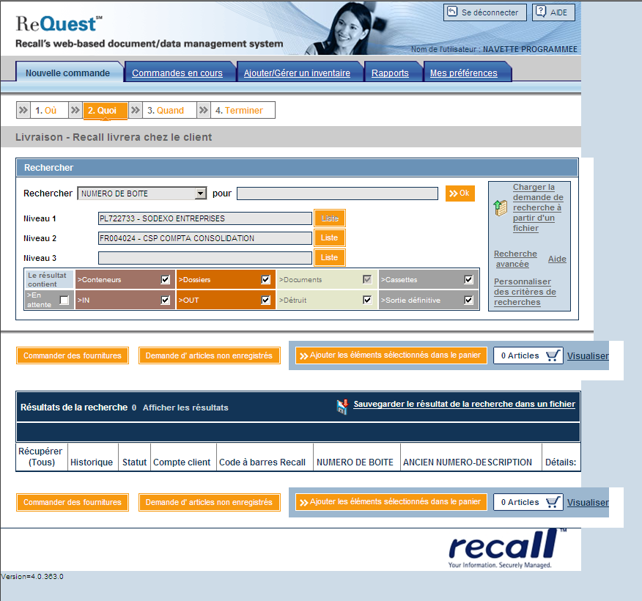
B1
Afficher la liste des critères de recherche et choisir celui qui convient le mieux pour la recherche.

Critères proposés :
Numéro de boite
Code à barres Recall
Ancien code à barres
Ancien numéro description
Propriétaire
Service
Tous les champs
….
B3
Lancer la recherche en cliquant sur OK

Si les critères de recherche sont insuffisants, vous avez la possibilité de procéder à une recherche avancée.
B4
Cliquer sur recherche avancée
B5
Choisir l’un des critères de recherche.
Tous les champs de la base Request sont disponibles.

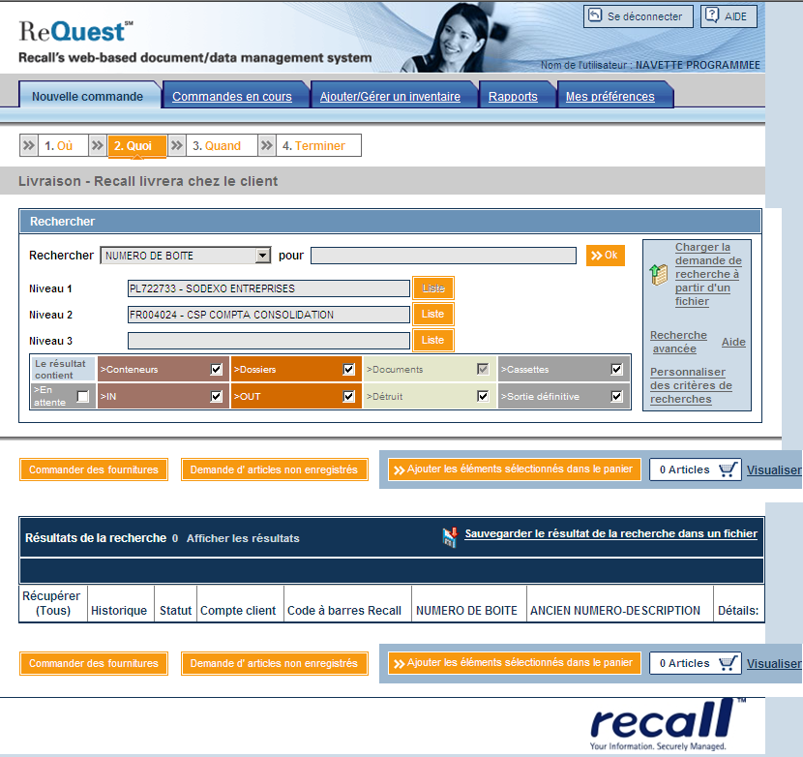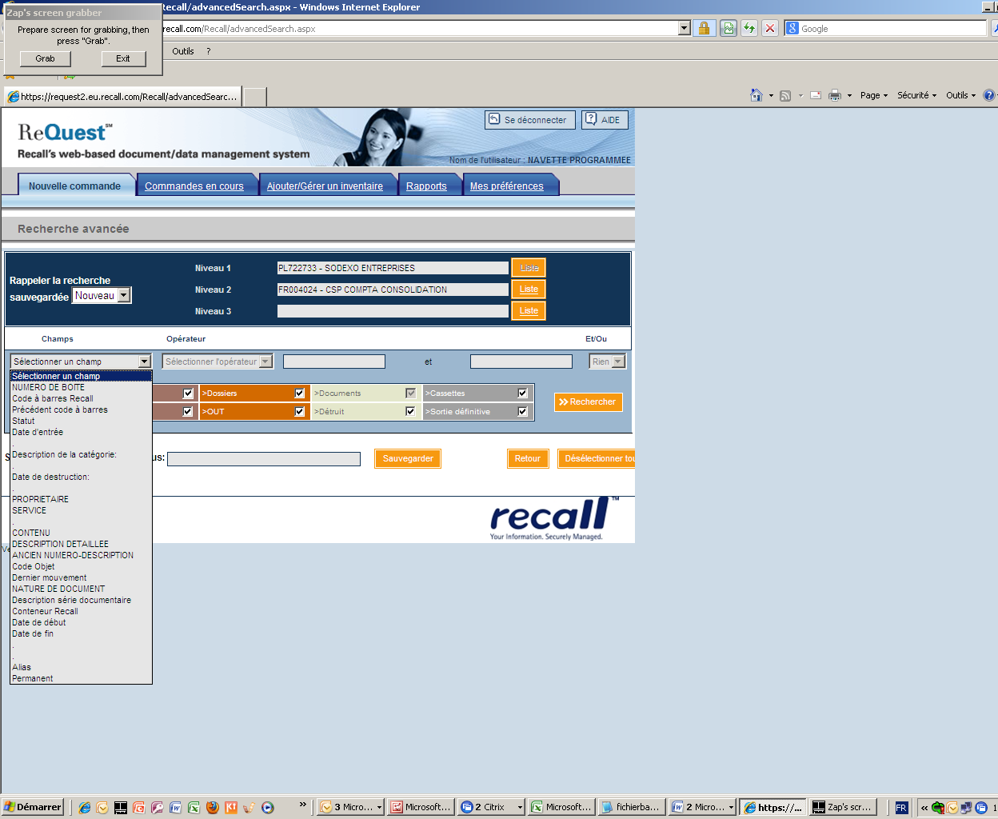

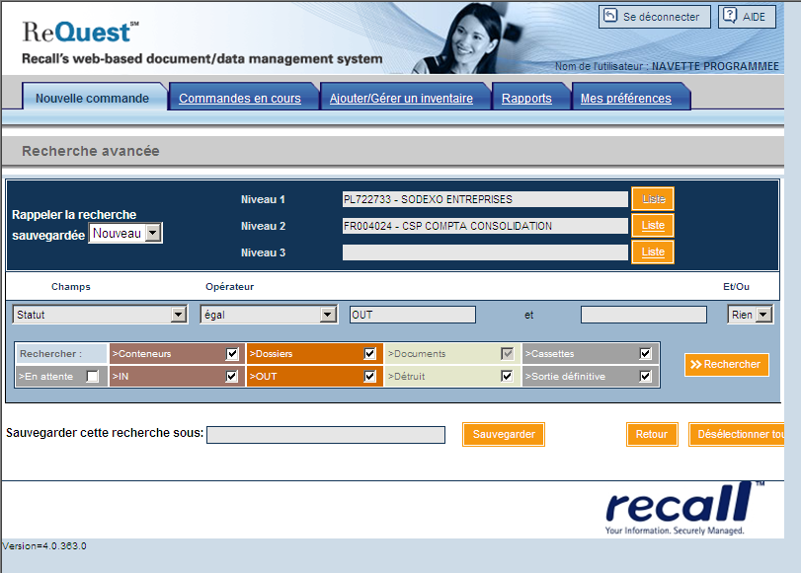
B6
Sélectionner le critère (champs) de recherche puis l’opérateur.
Vous avez le choix entre :
Entre
Egal
Supérieur à
Inférieur à
Contient
B7
Préciser les valeurs de recherche.
B9
Nommer votre requête puis Cliquer sur « Sauvegarder » pour l’enregistrer. Elle pourra être utilisée de nouveau par une sélection dans la liste « Rappeler la recherche sauvegardée »
B10
Cliquer sur « Rechercher » pour lancer la recherche
B8
Vous pouvez ajouter un nouveau critère en choisissant le critère « et » ou « ou ».
Une nouvelle ligne s’affiche.

Le résultat de la recherche s’affiche. La liste des archives trouvées est affichée en bas de page sous forme de tableau.
Le nombre de lignes en résultat est limité à 1250 lignes.

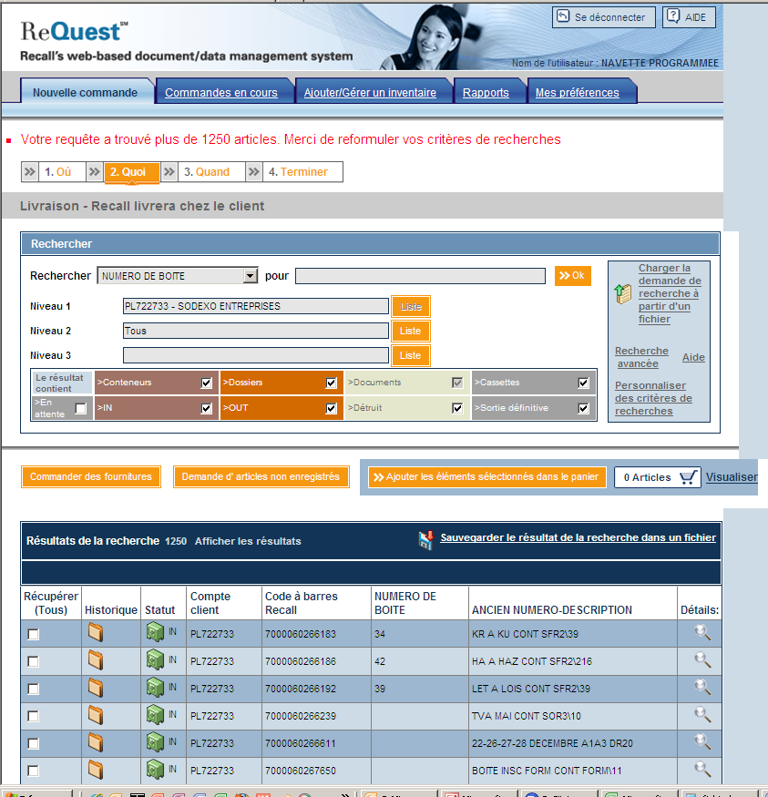
B12
Cliquer sur la loupe pour afficher le détail de l’archive
B11
Le statut permet de connaître l’état de l’archive :
- In : chez RECALL
- Out : archives déjà sorties
- En attente : non encore parties
- Permout : sortie définitive
- Destroyed : détruit
L’historique permet de consulter les mouvements de l’archive
R= étiquette RFID
Choisir dans la liste les archives à rapatrier en cliquant sur la case à cocher puis cliquer sur « Ajouter les éléments sélectionnés dans le panier », le nombre se met à jour

Si les informations affichées dans les colonnes du résultat de la recherche sont insuffisantes, vous pouvez personnaliser l’affichage en cliquant sur personnaliser les critères de recherches.

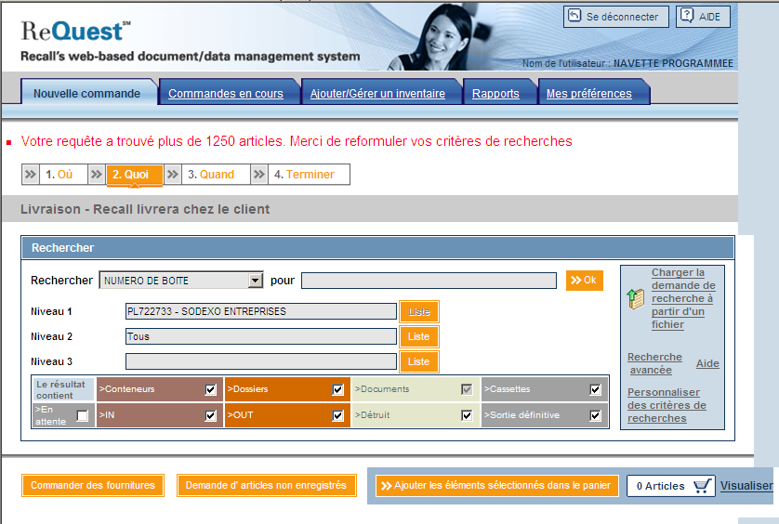
B13
Cliquer sur « Personnaliser des critères de recherches» pour personnaliser les critères d’affichage des colonnes et sélectionner l’un des champs dans la liste
Voir p.12
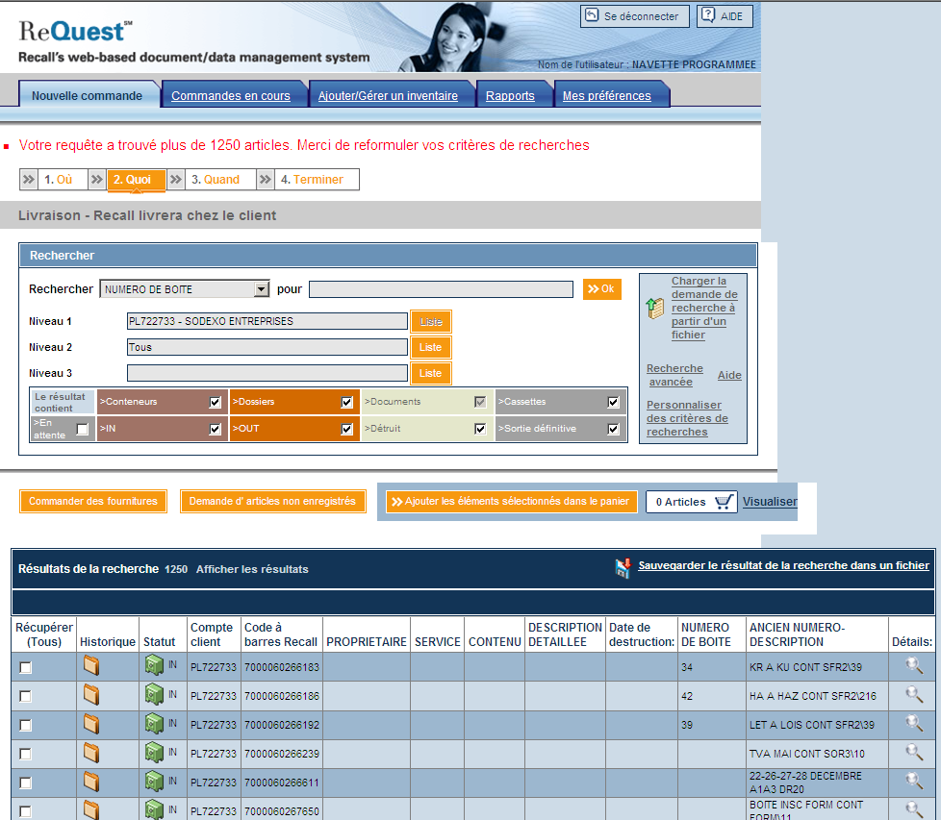
B14
Les critères supplémentaires choisis s’affichent dans la liste.

Cocher les lignes concernées par la livraison.
B15
Vous pouvez après sélection de votre recherche, visualiser la liste complète de votre commande.
Vous pouvez aussi exporter votre recherche hors de Request sur un format Excel
(cliquer sur Chargement)

.

C. DEFINIR LE QUAND : DELAI DE LIVRAISON

Une fois les conteneurs choisis, vous devez définir les modalités de la livraison.

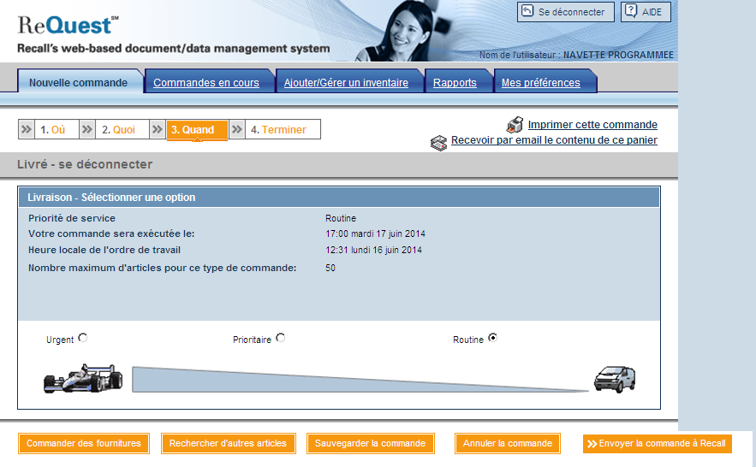
C1
Sélectionner le délai de livraison.
Par défaut, le service routine est sélectionné.

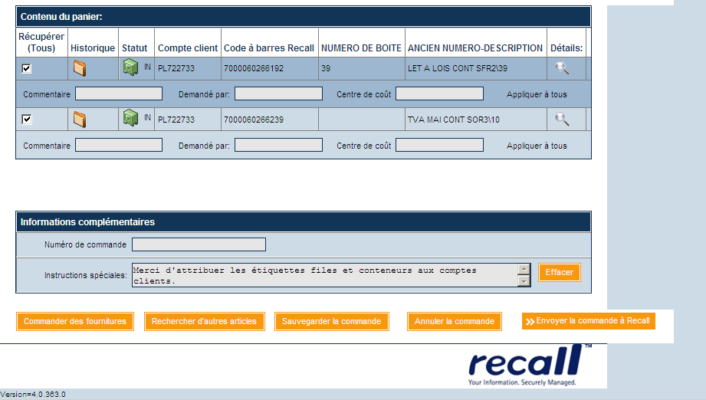
C2
Saisir le nom du demandeur pour tracer l’historique des mouvements.

Vous pouvez mentionner des instructions spéciales pour la livraison

C3
Cliquer sur « envoyer la commande à RECALL » pour la valider.
Après validation, un numéro de commande s’affiche.

Il est recommandé de demander à envoyer par email votre commande et de l’imprimer si vous devez garder une trace dans vos dossiers.
5) FAIRE UN RETOUR D’ARCHIVES :

CONTACTER LE SERVICE ARCHIVES SODEXO

6) COMMANDES EN COURS
2

A tout moment, vous pouvez consulter l’état des commandes en cours.

1
Cliquer sur l’onglet « Commandes en cours » pour visualiser les commandes
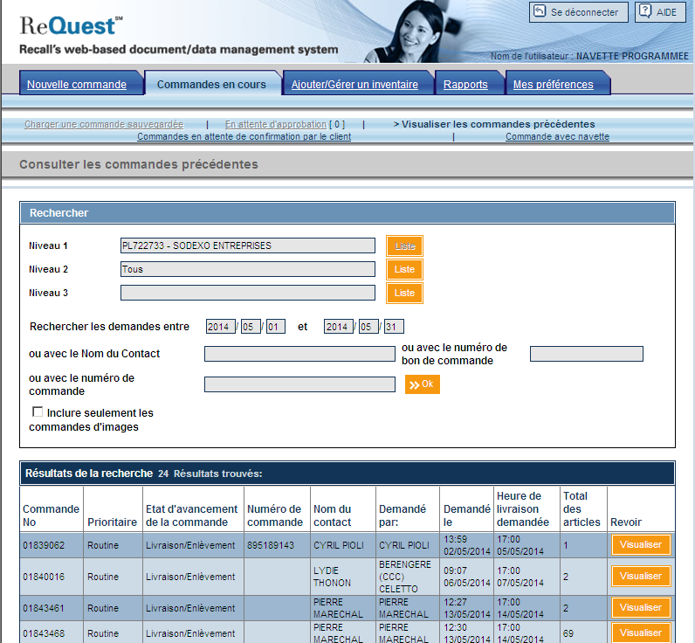
3
En cliquant sur l’onglet « Charger une commande sauvegardée », vous pouvez consulter vos commandes sauvegardées en attente de confirmation. Il suffit de passer à l’étape QUAND pour les valider.
Par défaut, vous visualisez vos commandes précédentes
Sélectionner les critères de recherche des commandes par période, n° de commande, nom
L’état d’avancement de votre commande est décrit dans cette colonne :
- Rattaché à un centre de traitement = commande en cours de traitement
- En transit = en cours de livraison
- Livraison enlèvement = commande traitée

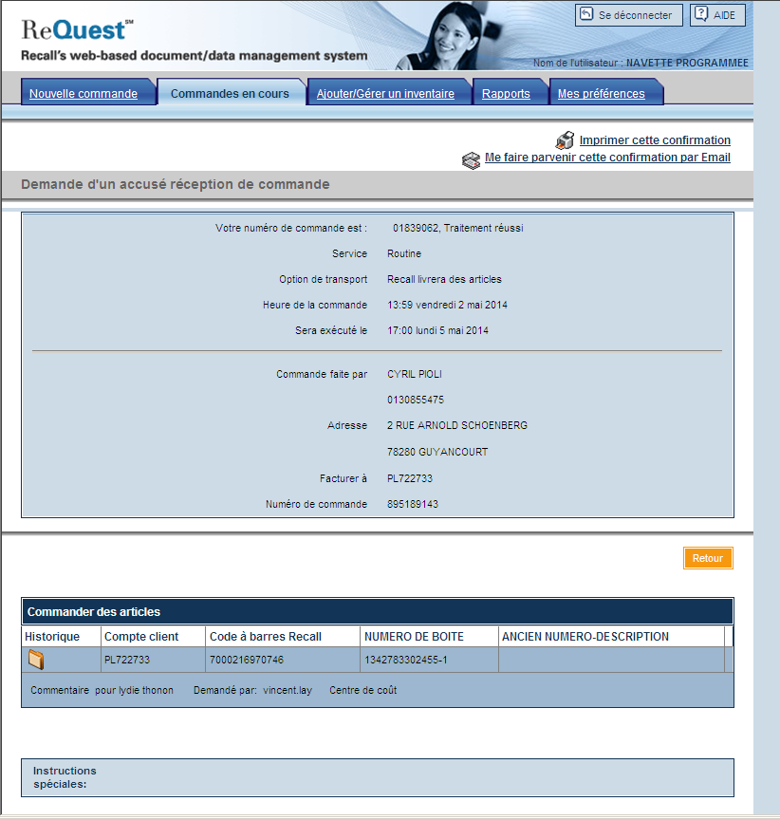
4
En visualisant votre commande, vous pouvez demander un accusé de réception par e-mail ou même imprimer votre commande.

CONTACTS

SERVICE HOT LINE RECALL France

Pour tout problème sur l’interface web Recall 01 30 13 03 03

SERVICE ARCHIVES SODEXO

  - Responsable : Cyril PIOLI / archives.fr@sodexo.com / ( 01 30 85 75 89

MERCI ET BON ARCHIVAGE !

